31/03/2016


Ampliando a visão sobre escopo e integração: contexto e conceitos.

Iniciando o projeto.

Myrian Moura


1.1 Contexto e conceitos do Gerenciamento de Projetos

1

31/03/2016


US$10 trilhões
- a estimativa dos investimentos em projetos no mundo até 2017 (PMI, 2015)
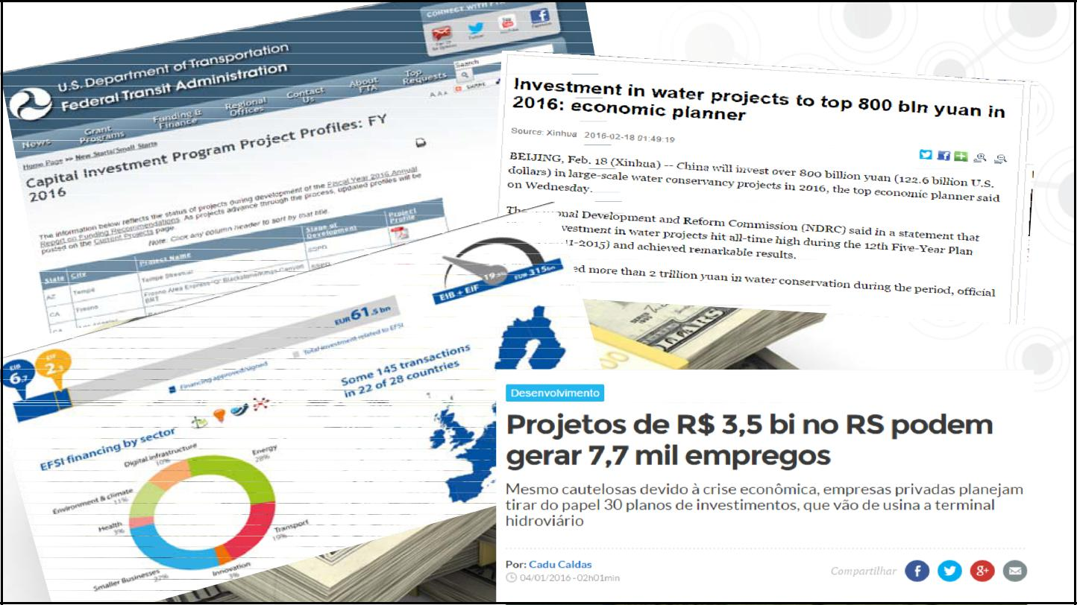

US$10 trilhões
- a estimativa dos investimentos em projetos no mundo até 2017 (PMI, 2015)

2

31/03/2016


Porém,

US$80-145 bilhões

são gastos por ano em

projetos cancelados ou
mal sucedidos

(The Standish Group International, 2011)

5
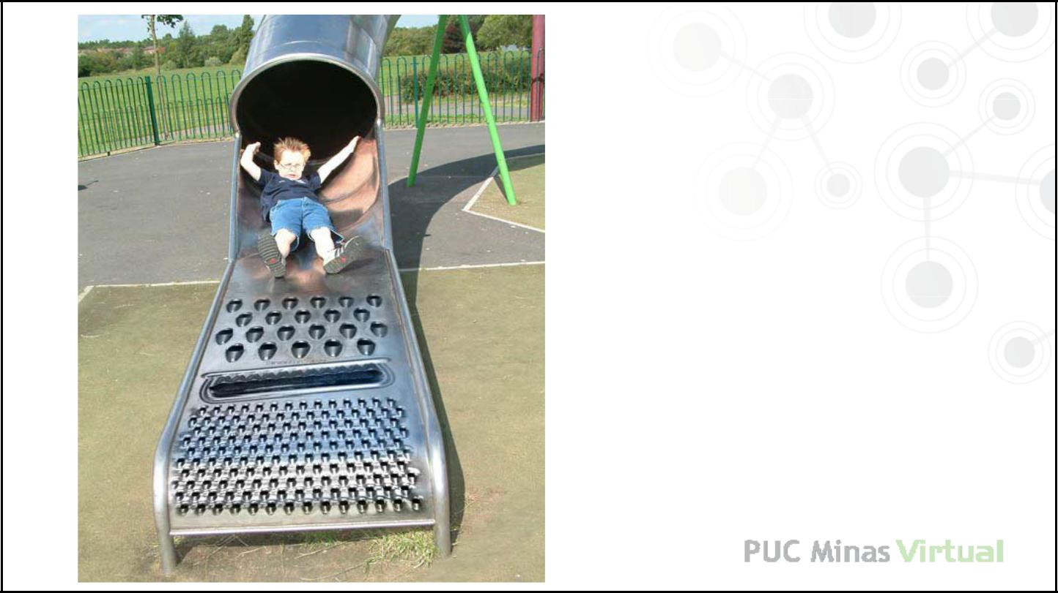

40%

dos problemas em
projetos são
identificados
apenas pelos usuários
finais

(Gartner Group, 2012)

6

3

31/03/2016


60-80%

dos projetos mal sucedidos podem ser diretamente atribuídos a falhas no levantamento, análise e gerenciamento dos requisitos

(Meta Group, 2010)


76%

das empresas apontam a comunicação como o principal motivo para os

projetos falharem
(PMI, 2010)

4

31/03/2016
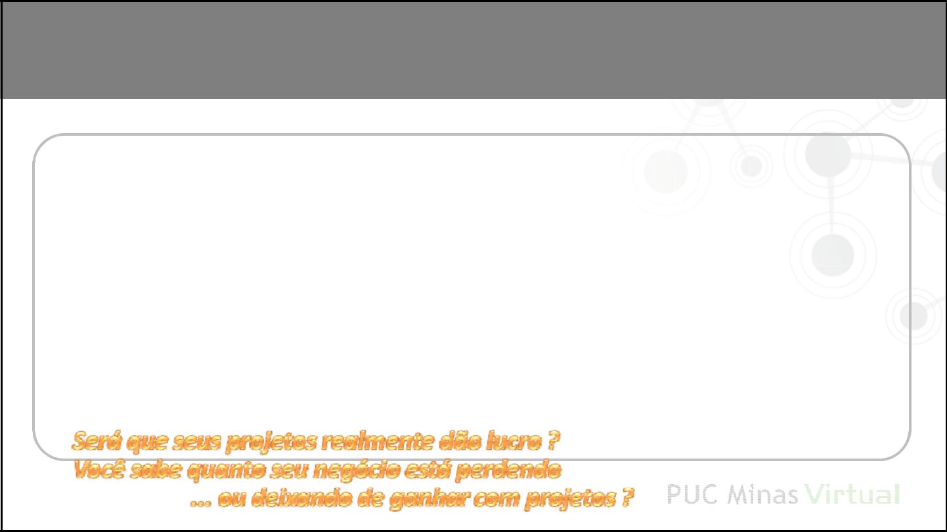

Motivos para as empresas se preocuparem com a gestão de projetos ...

^{Menos de 17%} são concluídos prazo e custo planejado

- Menos 50% mantém seu escopo original

- 94 % serão reiniciados pelo menos 1 vez

- 1,8 vezes é o “estouro” médio do valor aprovado

- 2,2 vezes é o “estouro” médio do prazo real


“Temos os meios para fazer alguns dos trabalhos mais complexos e perigosos com mais eficácia do que jamais imaginamos. Porém, as novas possibilidades vão contra a cultura tradicional baseada na crença de que nas situações de alto risco e grande complexidade o que se precisa é de audácia e competência. (…)

Padrões de procedimentos, técnicas de conferência não dispensam intuição, coragem, inteligência, mas o ajudam a se manter o mais informado possível em todos os passos do processo, forçando-o a ser sistemático no processo decisório e a conversar com pessoas que podem contribuir com informações relevantes”.

Atul Gawande, 2011

5

31/03/2016
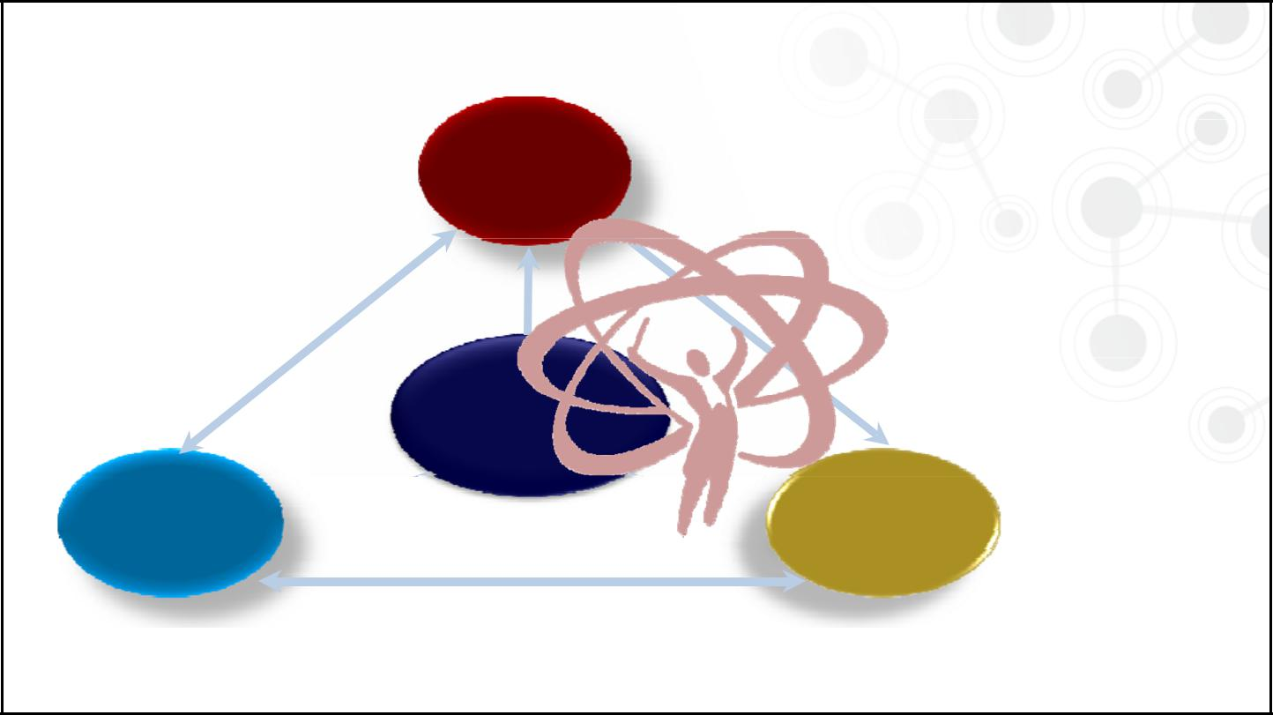

Gerenciar projetos envolve ...

PESSOAS

GERENCIAMENTO

PROCESSOS  FERRAMENTAS

... expectativas e recursos que precisam ser balanceados !
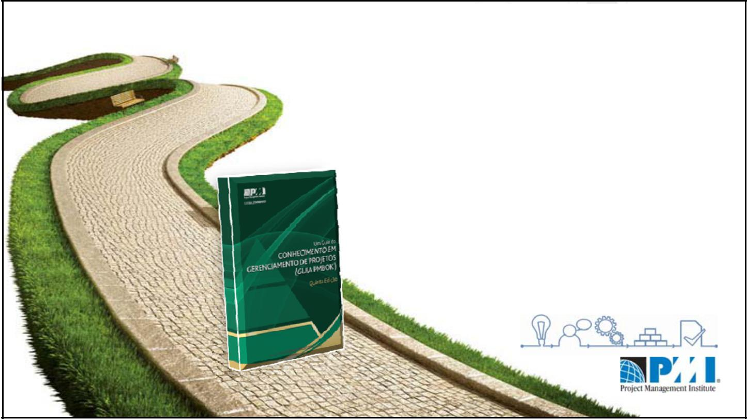

ADOTA-SE UM CONJUNTO DE PRÁTICAS,

comprovadamente bem sucedidas,

que maximizem a chance de

alcançar o objetivo esperado.

MÉTODO é o processo para se atingir um determinado fim.

METODOLOGIA é o campo em que se estuda os melhores métodos praticados em determinada área para tanto.

6

31/03/2016


Gerenciamento de projetos é

- a aplicação de conhecimentos, habilidades, ferramentas e técnicas às

atividades do projetos a fim de atender aos seus requisitos”

PMBOK 5º Ed (PMI, 2012, p.3)
... métodos e técnicas de gerenciamento
reestruturados e/ou adaptados, para se obter melhor uso e controle dos recursos existentes(numa organização).

Kerzner 2003
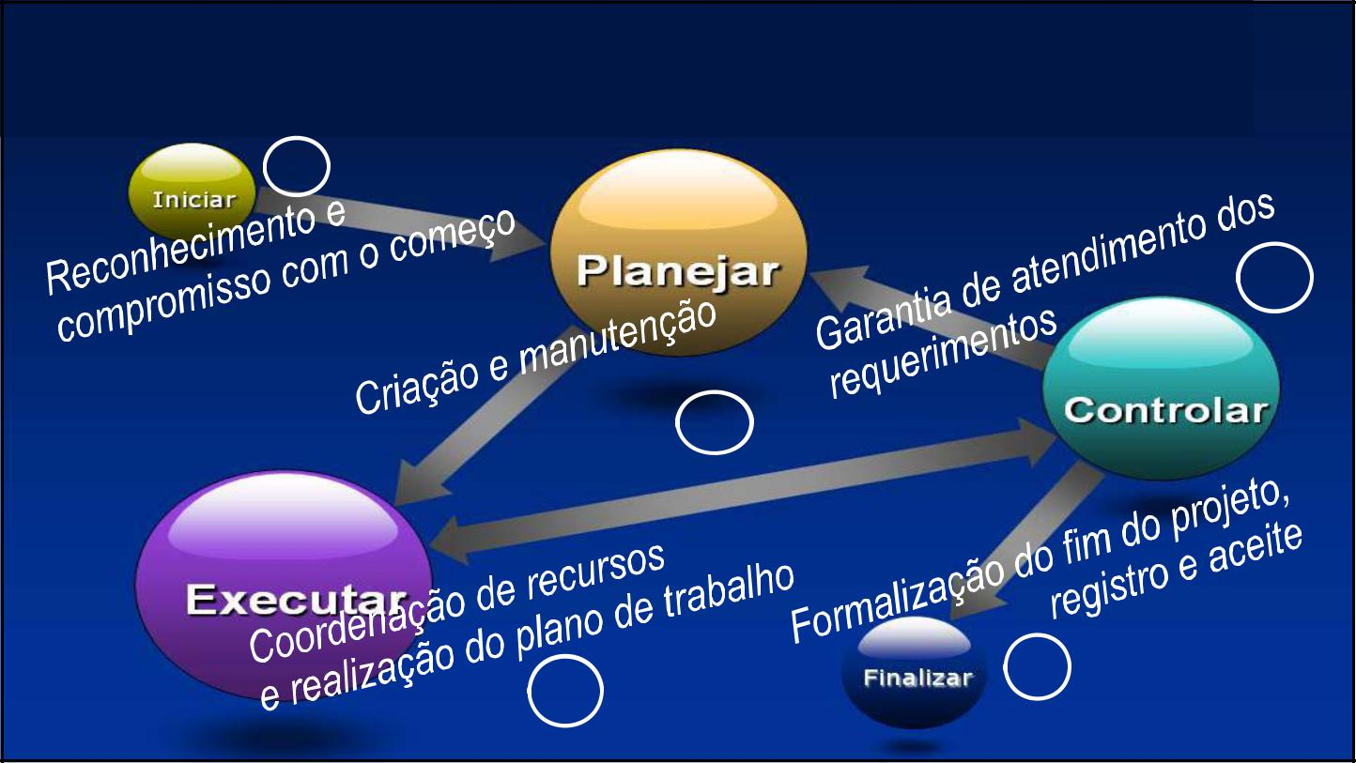

PMBoK 5°ed. contém 47 processos distribuídos em 5 grupos

2

11

24

8 ²

7

31/03/2016


1.2 – Abordagens para Gestão de Projetos. Ampliando a visão da Integração.


AS ÁREAS DE CONHECIMENTO DO PMBoK

PARTES _{RISCOS}
INTERESSADAS _{CUSTOS}

TEMPO

^{INTEGRAÇÃO} COMUNICAÇÃO

AQUISIÇÕES

QUALIDADE _{RECURSOS} ^{ESCOPO}

HUMANOS

8

31/03/2016
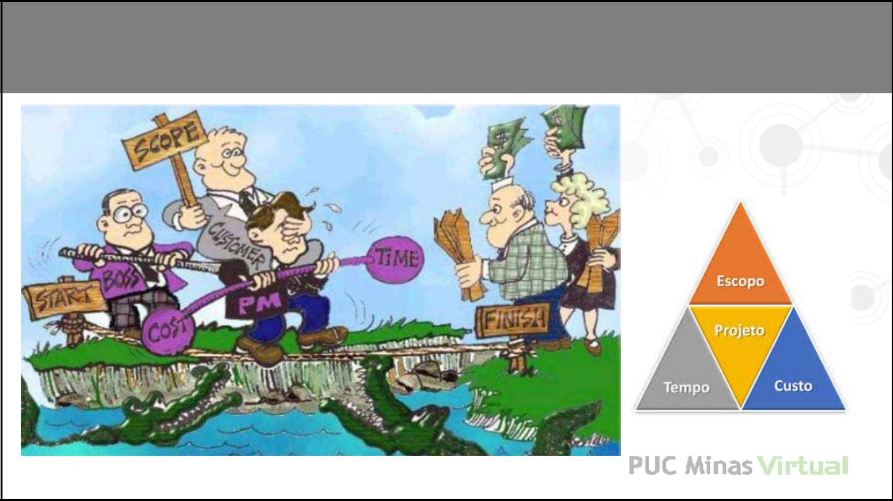

A Tripla Restrição do Projeto
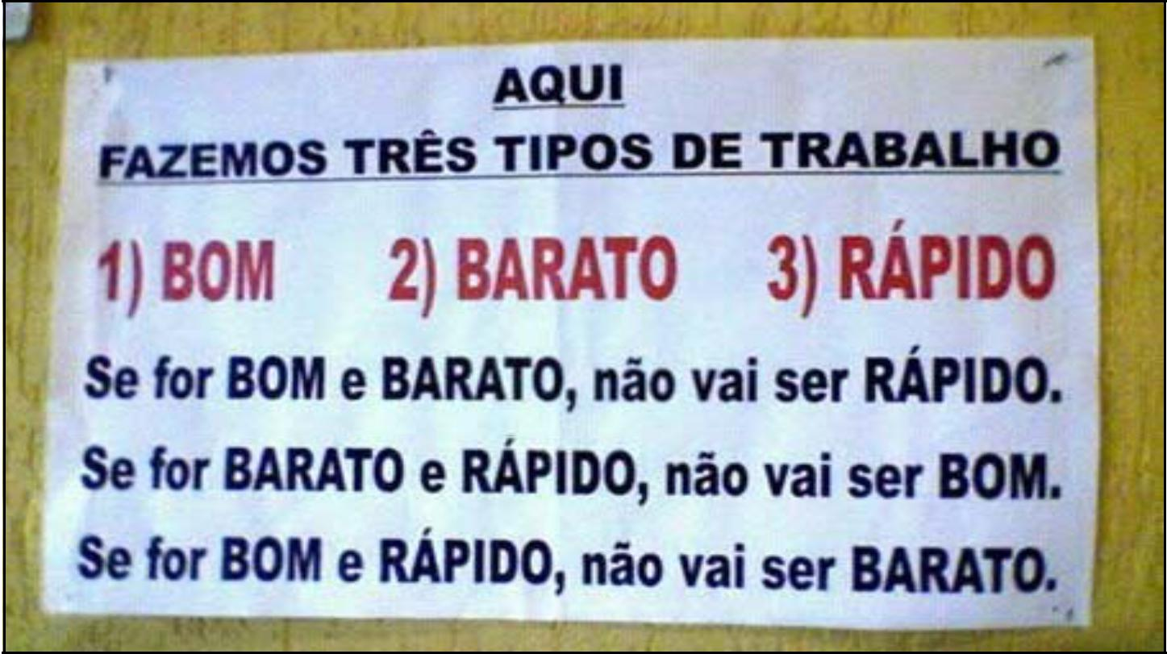

9

31/03/2016

Paul Campbell Dinsmore

Dicionário Houaiss


Integração em Projetos

Integrar significa incluir(-se) um elemento num conjunto, formando um todo coerente; incorporar(-se).

As empresas de excelência devem estar aptas a reconhecer novos processos e integrá-los o mais rapidamente possível às estruturas gerenciais existentes. Harold kerzner

Gerenciar a integração de um projeto é como montar um quebra-cabeça. Cada peça deve ser colocada no seu devido lugar, de maneira coerente e consistente,

a fim de se obter o resultado final esperado.


Gestão da Integração em Projetos

A gestão da integração contempla atividades necessárias para identificar, definir, combinar, unificar e coordenar os vários processos de gerenciamento.

Inclui características e ações visando

- unificação

- consolidação

- articulação por meio de 6 processos.

10

31/03/2016
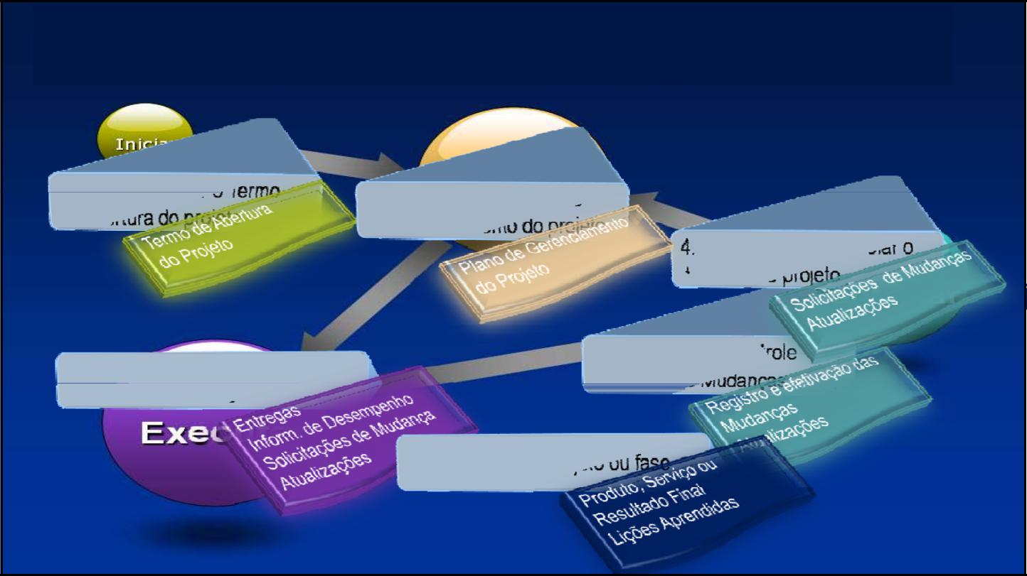

6 processos da Integração nos grupos de processos do projetos

4.1 – Desenvolver o Termo de Abertura do projeto

4.3 – Orientar e gerenciar a Execução do projeto

4.2 – Desenvolver o Plano de Gerenciamento do projeto

4.4 – Monitorar e controlar o trabalho do projeto

4.5 – Realizar o Controle

Integrado de Mudanças

4.6 – Encerrar o projeto ou fase
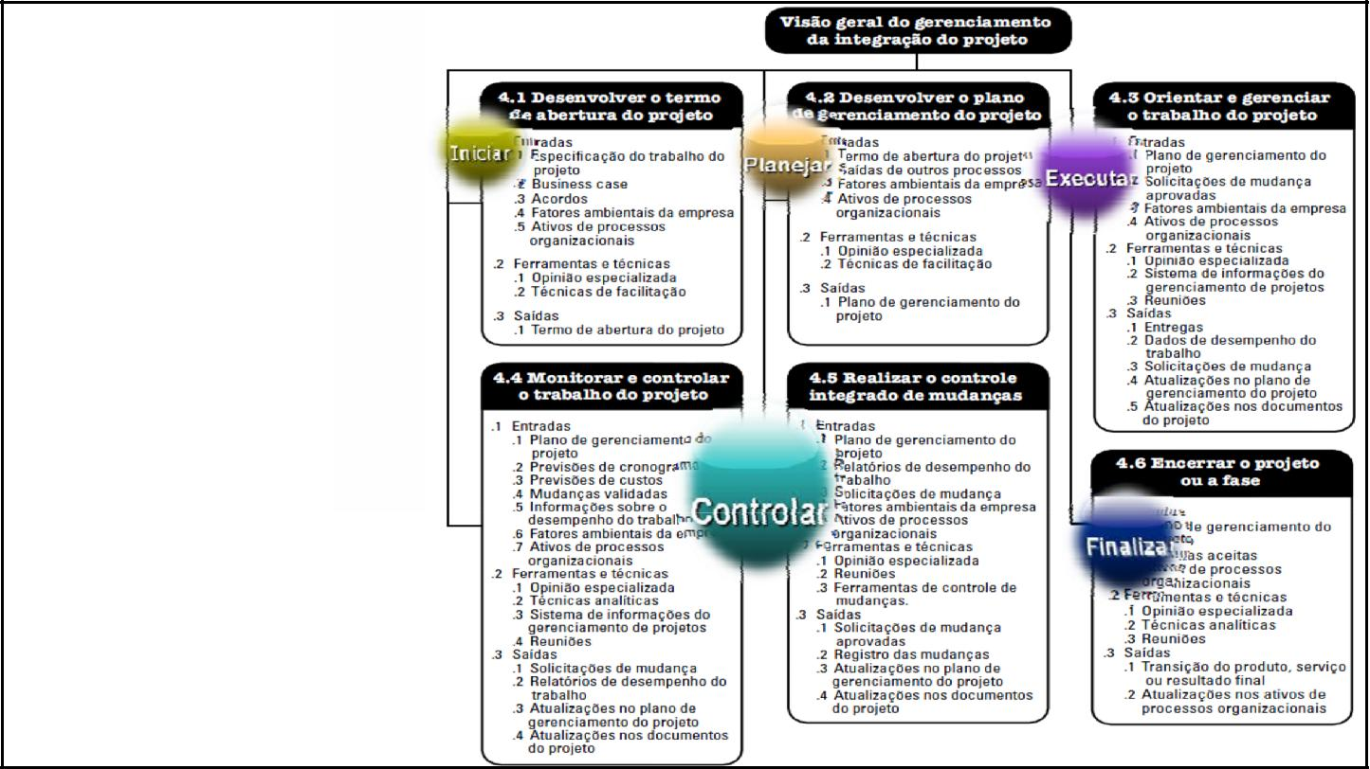

Integração

nos

grupos de

processos do Projeto

Semana 1/20 | 22 | 22

11

31/03/2016

1.3 Ampliando a visão do Escopo


Escopo em Projetos

Escopo se refere a aquilo que se pretende atingir, o alvo. Em projetos pode-se entender também como o limite de, (...). A noção de escopo pode ser explicada através da aritmética e da lógica, e em ambas é demonstrado que ambiguidades podem ser evitadas. significados.com.br

Escopo é a chave de tudo. Se você não sabe o que vai fazer, fica muito difícil dizer e manter em quanto tempo fará e qual será o custo (...) Ricardo Vargas Podcast Gerenciamento do Escopo

- Poderia me dizer, por favor, que caminho tomar para ir embora daqui ?

- Depende bastante de para onde quer ir, respondeu o Gato.

- Não me importa muito onde, disse Alice.

- Então não importa que caminho tome, disse o Gato. Alice no País das Maravilhas

12

31/03/2016


Gestão do Escopo do Projeto

Processos para realizar todo o trabalho necessário - e apenas o necessário, para terminar o projeto com sucesso.

Primariamente associado a definição e controle do que está e o que não está no projeto, envolve 5 processos.


A gestão do escopo pode referir-se …

ESCOPO DO PRODUTO | & ESCOPO DO PROJETO
Características e | Trabalho que deve ser
funções que definem o | realizado para gerar o
funções que definem o | produto, serviço ou
produto, serviço ou | produto, serviço ou
produto, serviço ou | resultado com tais
resultado do projeto. | resultado com tais
resultado do projeto. | características e funções.
Medida em relação aos | Medida em relação ao
requisitos do produto. | Plano do Projeto.

- Escopo do projeto não pode ser definido sem algum entendimento básico de como
criar o produto especificado !

13

31/03/2016
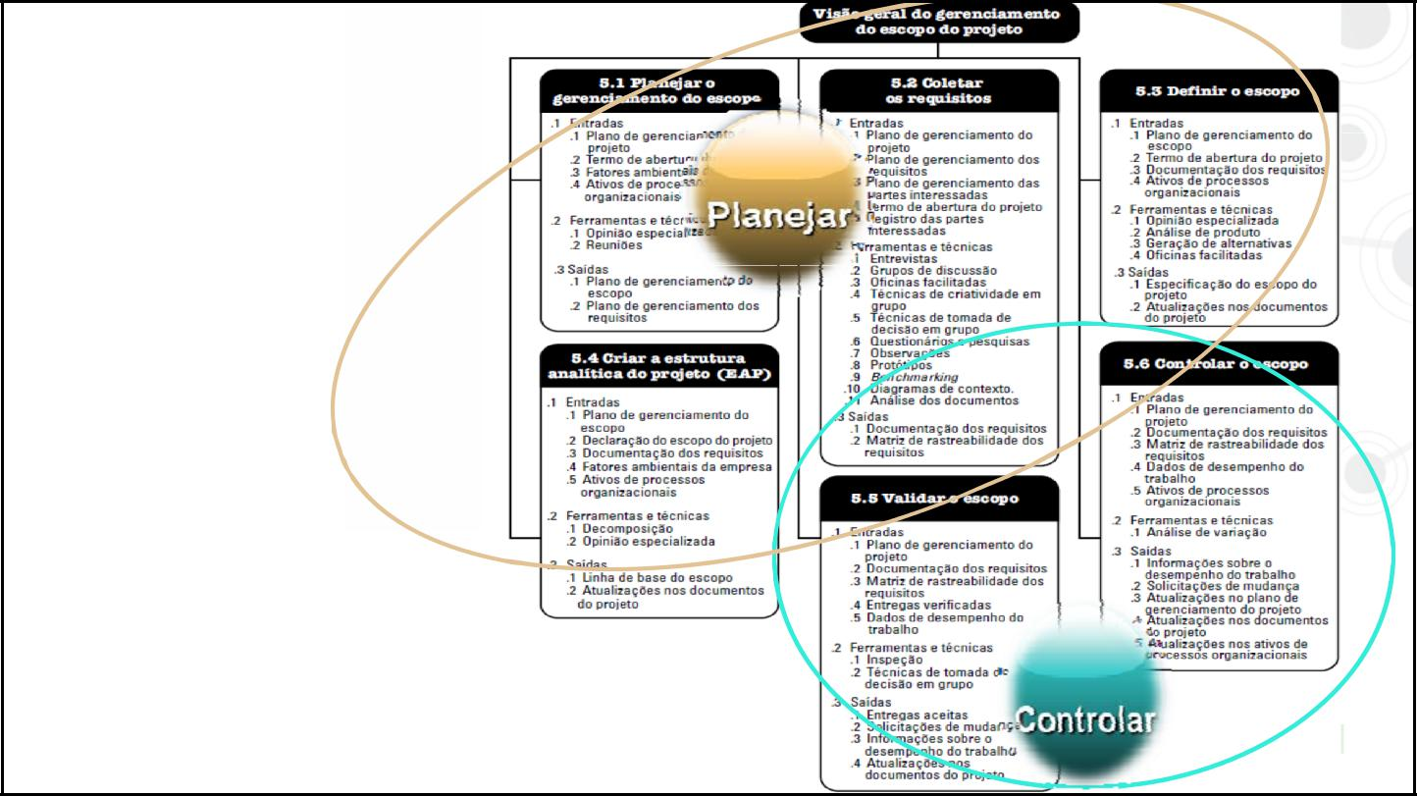

ESCOPO E OS PROCESSOS DE PLANEJAMENTO:

principal entrada para os demais processos

ESCOPO E OS
PROCESSOS DE
MONITORAMENTO E CONTROLE:
- Escopo → replanejamento das áreas

- Áreas → alteração resultados esperados
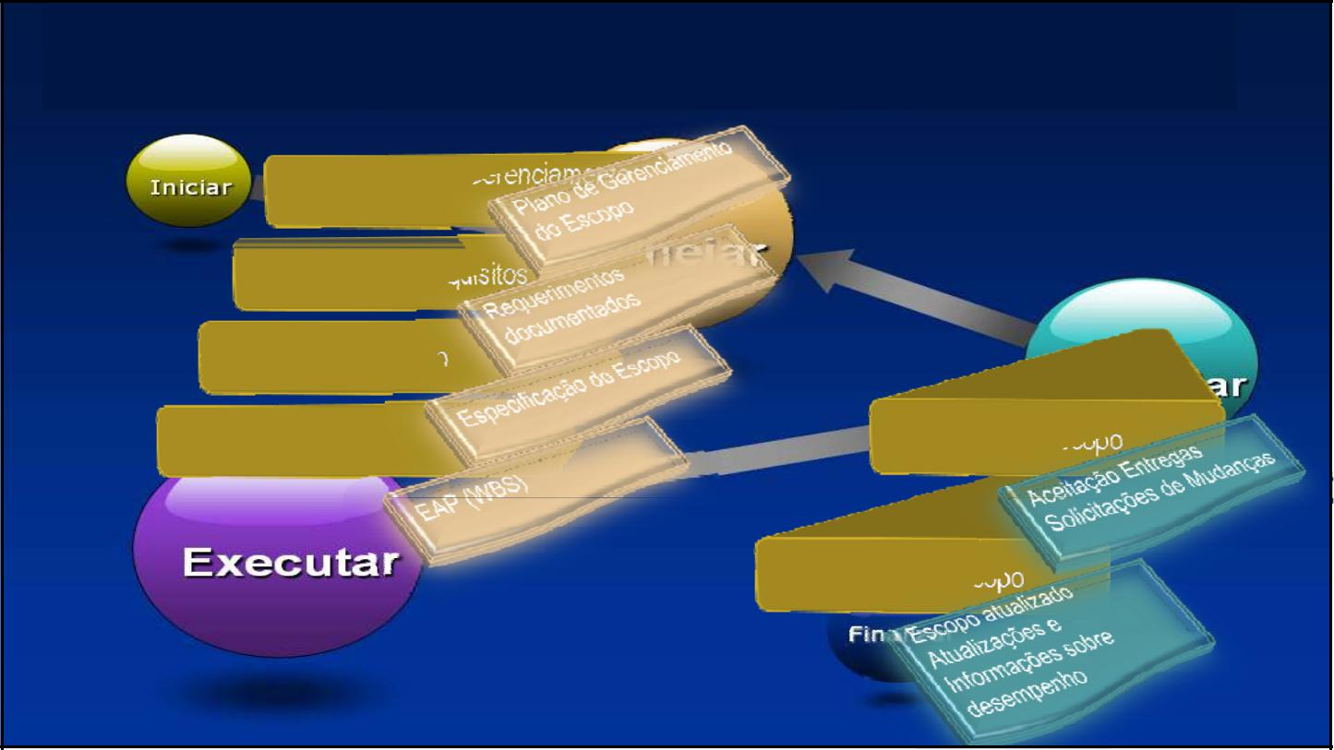

6 processos do escopo nos grupos de processos do projetos

5.1 – Planejar o Gerenciamento

do Escopo

5.2 – Coletar os requisitos

5.3 – Definir o escopo

5.4 – Criar a EAP 5.5 – Validar o Escopo

5.6 –Controlar o escopo

14

